Exercices bac 2023
Cet exercice porte sur la gestion des processus et la programmation orientée objet
On rappelle qu’un processus est l’instance d’un programme en cours d’exécution. Il est identifié par un numéro unique appelé PID. L’ordonnanceur est la composante du système d’exploitation qui gère l’allocation du processeur entre les différents processus. Nous allons nous intéresser à l’algorithme d’ordonnancement du tourniquet dont le fonctionnement est résumé ci-dessous :
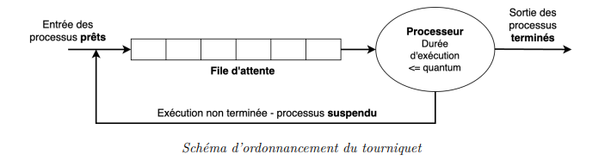
- Les processus prêts à être exécutés sont placés dans une file d’attente selon leur ordre d’arrivée ;
- L’ordonnanceur alloue le processeur à chaque processus de la file d’attente un même nombre de cycles CPU, appelé quantum ;
- Si le processus n’est pas terminé au bout de ce temps, son exécution est suspendue et il est mis à la fin de la file d’attente ;
- Si le processus est terminé, il sort définitivement de la file d’attente.
- On considère trois processus soumis à l’ordonnanceur au même instant pour lesquels on donne les informations ci-dessous :
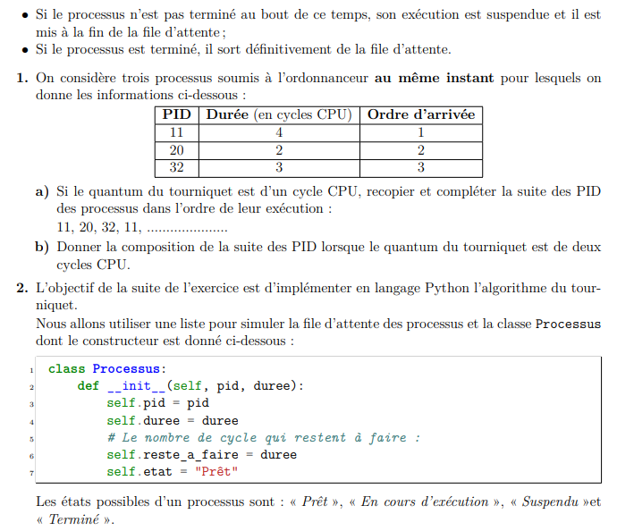
  - Si le quantum du tourniquet est d’un cycle CPU, compléter la suite des PID des processus dans l’ordre de leur exécution : 11, 20, 32, 11, .....................

  - Donner la composition de la suite des PID lorsque le quantum du tourniquet est de deux cycles CPU.

- L’objectif de la suite de l’exercice est d’implémenter en langage Python l’algorithme du tourniquet. Nous allons utiliser une liste pour simuler la file d’attente des processus et la classe Processus dont le constructeur est donné ci-dessous :
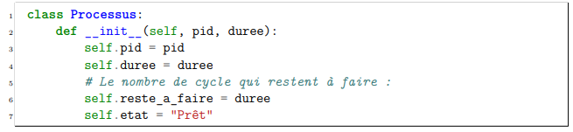
Les états possibles d’un processus sont : « Prêt », « En cours d’exécution », « Suspendu »et « Terminé ».
- compléter l’instruction Python suivante permettant de créer la liste d’attente initiale des processus donnés dans le tableau précédent (le processus PID 11 est à l’indice 0 de la liste d’attente) :
liste_attente = [Processus(...,...), .........., .........]

- compléter les trois méthodes suivantes de la classe Processus :
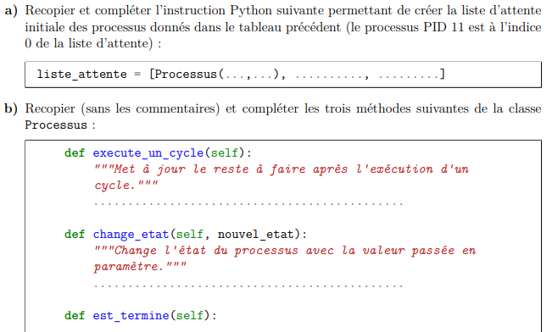
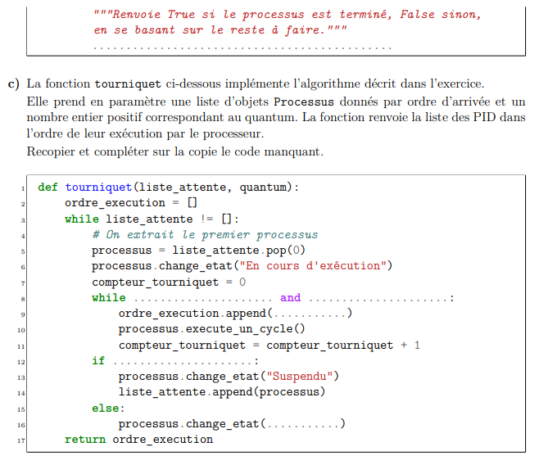
- La fonction tourniquet ci-dessous implémente l’algorithme décrit dans l’exercice. Elle prend en paramètre une liste d’objets Processus donnés par ordre d’arrivée et un nombre entier positif correspondant au quantum. La fonction renvoie la liste des PID dans l’ordre de leur exécution par le processeur. Compléter le code manquant.

